**¿Cuánto sabemos y recordamos de lo aprendido el año pasado**

Texto:

“Con Dios está la sabiduría y el poder; Suyo es el consejo y la inteligencia.”

Job. 12:13

Nombre:_________________________________

OA: 1 Conocer y comparar los conocimientos previos de cada estudiante respecto de lo que debieran saber, conocer y comprender relativo a las Escrituras, Jesús como hijo de Dios y mis actitudes frente a la sociedad como hijo de Dios.

**Responde, completa y dibuja**

1.- Identifica y describe con tus palabras, ¿cómo es una verdadera amistad?

|  |
| --- |
|  |

2.- ¿Qué normas de cortesía muestran respeto? Encierra en un círculo

Saludar Ignorar Pedir disculpas

Despedirse Dar las gracias Interrumpir

3.- ¿A quiénes debemos respetar? Encierra con un círculo el concepto correcto

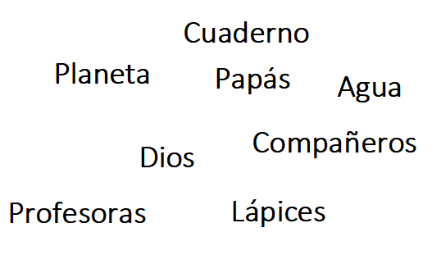

4.- Colorea la imagen donde los compañeros se tratan con respeto

|  |  |
| --- | --- |
|  |  |

5.- Marca sólo las acciones que favorecen la amistad

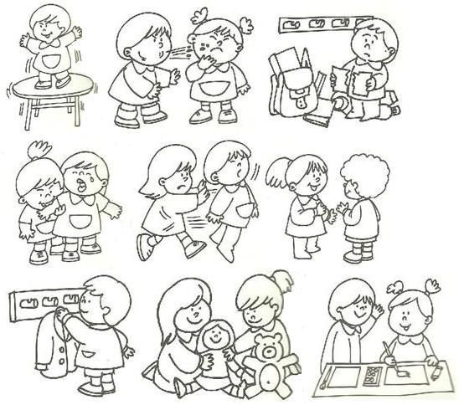

LAS PREGUNTAS 6 a la 8, DEBES RESPONDERLAS CON TUS PROPIAS PALABRAS

6.- ¿Qué tipo de personas escribieron en la Biblia? Escribe tu respuesta

|  |
| --- |
|  |

7.- ¿Por qué se dice que Jesús es el Salvador prometido? Escribe tu respuesta

|  |
| --- |
|  |

|  |
| --- |
|  |

8.- Puedes explicar de qué manera creció Jesús

9.- Dibújate con Jesús

|  |
| --- |
|  |